Når kravlende børn og fællessang bliver en del af arbejdsmiljøet

Hjemmearbejdspladser med videokonferencer, telefonmøder og hjemmeundervisning er den nye hverdag for rigtig mange danske medarbejdere og deres familier. Vi tager pulsen på den nye situation, som giver både muligheder og udfordringer

Corona har vendt op og ned på hverdagen for størstedelen af dansk erhvervsliv – både for virksomheder og medarbejdere og deres familier, der nu er blevet en del af arbejdsmiljøet. Det gælder også hos Dataløn, der med corona har fået 150 hjemmekontorer over hele landet. En uvant situation for lønvirksomheden, der hver måned processer 500.000 lønsedler, men for direktør Karina Wellendorph har de ændrede arbejdsgange også medført mange positive oplevelser samt ikke mindst en ny form for ledelse i hverdagen.
- Selvom man er digital frontløber, er en total nedlukning af et samfund en uvant situation for de fleste virksomheder – og det er det også her hos os, hvor vi på rekordtid har skulle skabe en helt anden arbejdsgang på tværs af flere hundrede hjemmekontorer – og hvor den enkelte medarbejder ikke længere kan spørge kollegaen hurtigt til råds over skrivebordet eller ved kaffemaskinen. Her har medarbejderne virkelig været gode til hurtigt at omstille og tilpasse sig situationen, fortæller Karina Wellendorph.

Visma Dataløn arbejder i forvejen i skyen, ligesom mange har hjemmearbejdsdage, hvorfor virksomheden rent teknisk og praktisk ikke har haft markante udfordringer med at løse kundeopgaver til tiden og i den rette kvalitet.
- Selvom det er lidt mere besværligt, kan medarbejderne stadig kontakte hinanden, hvis der er noget, de er i tvivl om, fuldstændig som de plejer. Brugen af tjenesten Slack er fx øget markant, hvor mange medarbejdere, der normalt har brugt tjenesten faglig, nu også bruger den til at sige ”god morgen” mv til hinanden. Det, der for alvor er nyt, er at vi rent ledelsesmæssigt kommer så meget på afstand af medarbejderne, at vi ikke på samme måde kan informere kollektivt, som vi plejer. Herudover har vi måtte tænke i nye baner for at fastholde kulturen og den positive stemning, der er med til at styrke motivationen hos den enkelte, fremhæver Karina Wellendorph.

Afstand styrker relationerne
Hun fortæller samtidig, at et vigtigt element i hverdagen er forsvundet. Nemlig det sociale element i form af faglige møder men også sociale sammenkomster som morgenmad og fredagsbar.
- Den sociale kontakt over nettet har vi hurtigt vænnet os til, men det er uvant at holde videokonferencer med kolleger, hvor der pludselig hopper børn rundt i baggrunden eller ligefrem indtager skærmen undervejs. Ja vi har sågar oplevet at synge fællessang på opfordring fra et af vores medarbejders børn, fortæller Karina Wellendorph med et smil – og fortsætter:
- Hvor man tidligere i den konstante effektivitetsånd ville blive irriteret over afbrydelser udefra, så er episoder som disse faktisk med til at skabe en tættere relation. For vi er jo stort set alle i samme situation og har brug for at være tålmodige – og samtidig er det også sjovt at komme ind i folks hjem og stifte bekendtskab med en side, man ikke ser normalt.

Tiltag skal sikre positivisme
Netop fordi den fysiske kontakt og menneskelige relation på arbejdspladsen i øjeblikket er udfordret, er ledelsen hos Visma Dataløn meget opmærksom på at tilbyde andre former for samvær med kolleger for at bidrage til at fastholde den særlige kultur i virksomheden under corona. Virksomheden arrangerer bl.a. online bankospil, quizzer samt fredagsbar og afdelingsfrokoster, ligesom deres intranet er fyldt med fysiske træningsøvelser, opskrifter på mad og kager samt et internt fora, hvor medarbejderne kan opdatere hinanden med indtryk fra deres hverdag.
- Mange er bekymret på grund af situationen, og det er også en svær tid, vi er i. Nærvær, ro og åbenhed kan skabe modvægt til det de bekymringer, som folk måtte have i situationen. Derfor er det vigtigt, at vi som ledelse sørger for at bevare roen og kommunikere og er mere synlige, end vi plejer at være. Vi forsøger derfor at være positive og åbne om situationen uden at skabe et glansbillede – og er der noget, vi ikke ved, er vi også åbne om det. Kommunikation er virkelig vigtig i denne tid, understreger direktøren.

For at skabe så meget fra den traditionelle hverdag som muligt har Visma Dataløn derfor valgt at holde fast i så mange møder – og et nyt tiltag er, at der hver dag kommer en daglig statusmail fra Karina med en hilsen til alle.
- Jeg vil langt hellere kommunikere face to face. Kun at kunne skrive giver en række begrænsninger i forhold til at have en tæt relation med medarebjderne, så selvom jeg lige har skulle vænne mig til det, har video især været nyttig til at skabe et mere personligt touch, siger Karina Wellendorph og fortsætter:
- Overordnet er de daglige statusmails gode, idet folk nemt kan svare og komme med feedback på dagens emne. Og det svarer lidt til, at jeg går rundt og siger “god morgen” hver dag på kontoret. Begge dele har til formål at minimere afstanden og give mulighed for at stoppe op, hvis nogen har behov for at give en besked eller spørge om noget. På den måde får jer mere at vide og en tættere dialog med alle. Samtidig har medarbejderne taget godt imod tiltaget, der med helt nede på jorden kommunikation giver dem et overblik og ro.

Karina Wellendorph foretrækker at være fysisk på arbejde, da det er meget lettere at fornemme stemningen og fange tingene i opløbet, men hun er samtidig imponeret over, hvor godt det går med den nye virkelighed.

Fakta om DataLøn og Visma-koncernen
Visma tilbyder software og services, der forenkler og digitaliserer administrative forretningsprocesser i den private og offentlige sektor. Koncernen opererer på tværs af Norden, Benelux, Centraleuropa og Østeuropa. Med over 10.000 ansatte, flere end 1.000.000 kunder og en omsætning på NOK 15.028 millioner i 2019, er Visma en af Europas førende softwarevirksomheder. Blandt de mest kendte produkter og løsninger i Visma Software-divisionen er Visma Dataløn, Visma Business, e-conomic, Dinero, Sproom, SmartScan og LogBuy.

Visma DataLøn håndterer 500.000 lønsedler og servicerer hver måned mere end 62.000 virksomheder inden for løn og personaleretlige forhold.

Kontakt og yderligere informationer:
- Karina Wellendorph, direktør Visma Dataløn, tlf. 42 28 25 14, karina.wellendorph@visma.com
- Mette Voigt Jørgensen, Marketing Manager Visma Dataløn, tlf. 42 82 20 28, mette.jorgensen@visma.com
- www.visma.dk og www.dataloen.dk

Fotos: Fotos er vedhæftet i høj opløsning og kan ligesom teksten anvendes frit. Flere kan fremsendes.
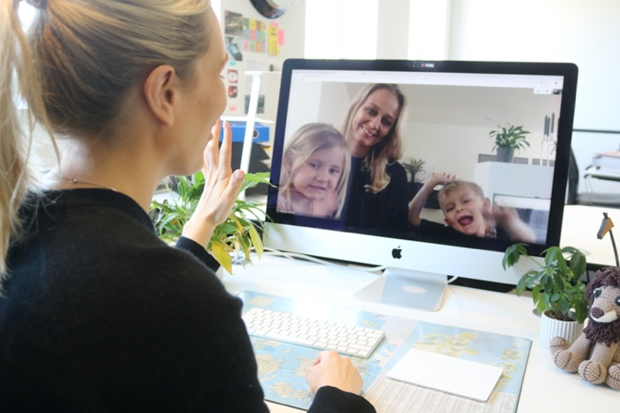 | 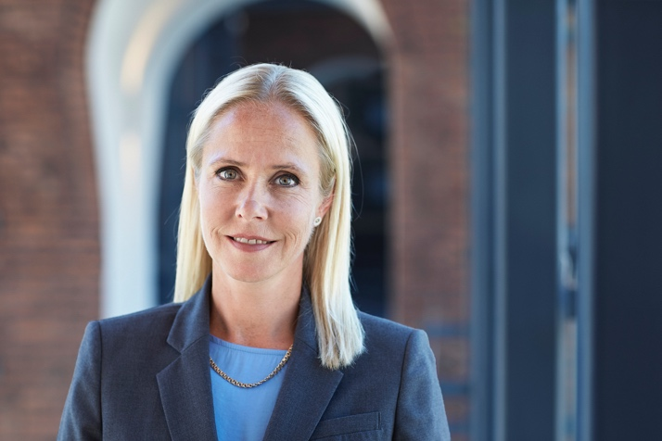
Corona har vendt op og ned på hverdagen for størstedelen af dansk erhvervsliv – både for virksomheder og medarbejdere og deres familier, der nu er blevet en del af arbejdsmiljøet. Det gælder også hos Dataløn, der med corona har fået 150 afdelinger over hele landet. | Vi er jo stort set alle i samme situation og har brug for at være tålmodige – og samtidig er det også sjovt at komme ind i folks hjem og stifte bekendtskab med en side, man ikke ser normalt Det er uvant at holde videokonferencer med kolleger, hvor der pludselig hopper børn rundt i baggrunden eller ligefrem indtager skærmen undervejs. Ja vi har sågar oplevet at synge fællessang på opfordring fra et af vores medarbejders børn, fortæller direktør Karina Wellendorpf fra Visma Dataløn.
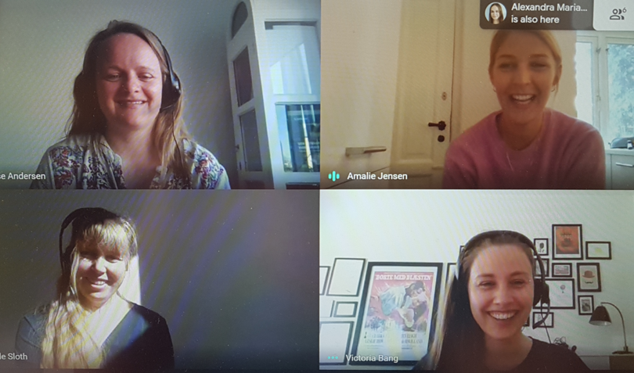 | 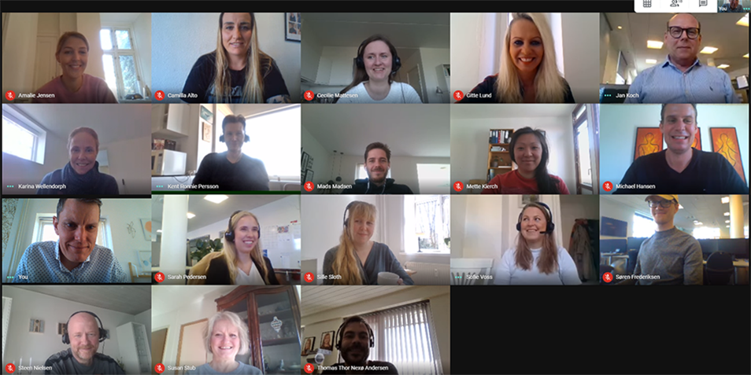
Selvom det er lidt mere besværligt, kan medarbejderne stadig kontakte hinanden, hvis der er noget, de er i tvivl om, fuldstændig som de plejer. Brugen af tjenesten Slack er fx øget markant, hvor mange medarbejdere, der normalt har brugt tjenesten faglig, nu også bruger den til at sige ”god morgen” mv til hinanden. | Visma Dataløn arbejder i forvejen i skyen, ligesom mange har hjemmearbejdsdage, hvorfor virksomheden rent teknisk og praktisk ikke har haft markante udfordringer med at løse kundeopgaver til tiden og i den rette kvalitet.

